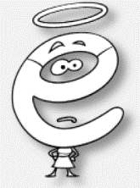
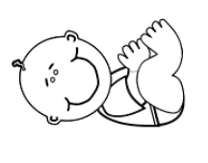
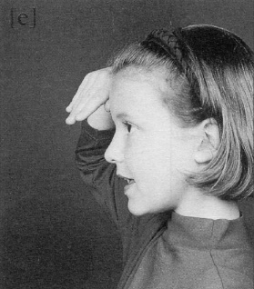
le bébé
le bébé
é É
é É

Je dis le nom des lettres :
r A y é a o R é ²y a o A Y ²i R É i r
Je lis :

ri ré ry ra ro
ro ry ré ri ra

Rémi est un garçon.
C’est l’école.
trop
garçon
rapide

A l’école, David est trop rapide.

